Rúbrica d’un sol punt per avaluar pòsters científics escolars

 | Aspectes a millorar, suggeriments | Criteri | Aspectes que ja estan bé,  mèrits
Títol |  | Ha de representar honestament les conclusions i tenir estil rigorós i enunciatiu (no pot ser una pregunta). Hi ha d’aparèixer vocabulari específic.
Introducció |  | Defineix els termes necessaris i el que se sap fins al moment del tema, anteriorment a la recerca. Es citen les fonts. Explica l’objectiu i, en cas d’haver-n’hi, la hipòtesi. Incorpora, si cal gràfics o imatges per aclarir el que es vol resoldre. El text pot ser narratiu (es va descobrir que...) o descriptiu (aquest conjunt està format per...)
Material i mètodes |  | S’entén bé l’experiment o anàlisi i el lector el podria fer seguint l’explicació. Fa servir quan és oportú termes com “Mostra“ “Variable” “Tractament” o “Control”. Hi ha alguna imatge que ajuda a entendre l’experiència. Es fa servir la veu passiva “Han estat comparats amb...”
Resultats |  | Estan ben estructurats i es fa servir llenguatge específic. S'entén bé de quin experiment o anàlisi ha sortit cada resultat. Poc text, descriptiu (Més gran que, menys semblant a...). Fa servir formats diversos i atractius per a mostrar els resultats: gràfics, imatges, taules, que tenen peus d'imatge que els explica.
Conclusions |  | Es corresponen amb l'objectiu i de recerca. Queda clar què sabem ara que no sabíem abans. S’intenta elaborar una explicació de les implicacions o models de com funciona el sistema o fenomen que s'ha investigat. El text és argumentatiu (Com que, per tant...) i explicita i justifica el grau de certesa (molt segurs, poc segurs, perquè...).
Presentació |  | L’apartat de resultats és més gran que els altres. La mida i tipus de lletra i les combinacions de colors són correctes. S’inclou correctament el nom dels autors i centres de recerca. Les referències es fan constar seguint les normes de l’APA. Es llegeix bé a 1 m de distància.
Descripció: Rúbrica d'un sol punt per proposar millores a pòsters científics escolars.

Propostes d’aplicació:
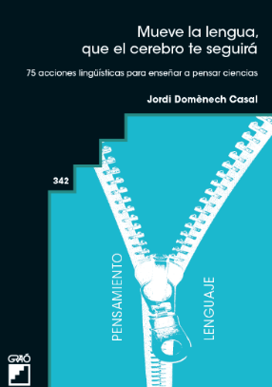
- L’alumnat revisa pòsters de mostra amb l’ajut de la llista per analitzar-ne els ítems.
- Ús per part de l'alumnat com a suport per elaborar i co-avaluar pòsters científics escolars.

Publicació relacionada:
- Proyecto C3: indagación científica, lengua y contextos en la ESO. Aula de Secundaria (2016), 19, 15-19. J.Domènech-Casal.

- Mueve la Lengua, que el cerebro te seguirá. 75 acciones lingüísticas para enseñar a pensar Ciencias. Barcelona (Graó) Jordi Domènech Casal (2022). Premi Joan Profitós d'assaig Pedagògic. https://wp.me/p25seH-ZR

